
ESTADO DE SANTA CATARINA
SECRETARIA DE ESTADO DA SAÚDE
SUPERINTENDÊNCIA DE PLANEJAMENTO E GESTÃO
GERÊNCIA DE COOORDENAÇÃO DA ATENÇÃO BÁSICA

Consultório na Rua
O Consultório na Rua é uma proposta que procura ampliar o acesso da população de rua e ofertar, de maneira mais oportuna, atenção integral à saúde, por meio das equipes e serviços da atenção básica.
As equipes de Consultórios na Rua (eCR) devem realizar as atividades de forma itinerante e, quando necessário, utilizar as instalações das Unidades Básicas de Saúde (USB) do território, desenvolvendo ações em parceria com as equipes dessas unidades, e devem cumprir carga horária mínima semanal de 30 horas. O horário de funcionamento deve se adequar às demandas das pessoas em situação de rua, podendo ocorrer em período diurno e/ou noturno, em todos os dias da semana.
A responsabilidade pela atenção à saúde da população em situação de rua como de qualquer outro cidadão é de todo e qualquer profissional do Sistema Único de Saúde, mesmo que ele não seja componente de uma equipe de Consultório na Rua (eCR). Desta forma, em municípios ou áreas em que não haja eCR, a atenção deverá ser prestada pelas demais modalidades de equipes da Atenção Básica. É importante destacar, ainda, que o cuidado em saúde da população em situação de rua deverá incluir os profissionais de Saúde Bucal e os Nasf-AB do território onde essas pessoas estão concentradas.
São equipes multiprofissionais que podem se organizar em três modalidades, o que definirá os recursos financeiros a serem destinados, conforme observado a seguir:
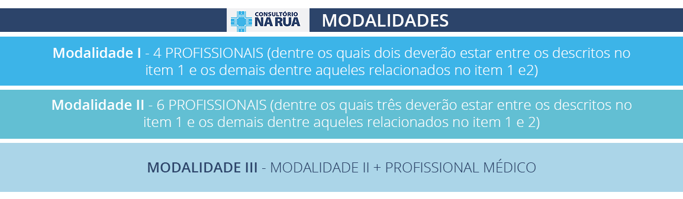

Item 1: Enfermeiro, Psicólogo, Assistente Social e Terapeuta Ocupacional
Item 2: Agente Social, Técnico ou Auxiliar de Enfermagem, técnico em Saúde Bucal, Cirurgião Dentista, profissional de Educação Física e profissional com formação em Arte e Educação.
Incentivo Financeiro Mensal*:
I - para a eCR da Modalidade I será repassado o valor de R$ 19.900,00
II - para eCR da Modalidade II será repassado o valor de R$ 27.300,00
III - para a eCR da Modalidade III será repassado o valor de R$ 35.200,00
*Portaria 1.238/2017
Ações
As atividades devem ser realizadas de forma itinerante, com cumprimento de carga horária mínima semanal de 30 horas, porém seu horário de funcionamento deverá ser adequado às demandas das pessoas em situação de rua, podendo ocorrer em período diurno e/ou noturno, em todos os dias da semana.
No processo de trabalho, devem estar garantidas ações para o cuidado in loco, a partir da abordagem ampliada dos problemas de saúde e sociais, bem como ações compartilhadas e integradas às Unidades Básicas de Saúde (UBS). A depender da necessidade do usuário, essas equipes também devem atuar junto aos Centros de Atenção Psicossocial (Caps), aos serviços de Urgência e Emergência e a outros pontos de atenção da rede de saúde e intersetorial.
Diante das especificidades dessa população, a estratégia de redução de danos deverá ser transversal a todas as ações de saúde realizadas pelas equipes.
Todas as ações realizadas pelas eCR devem ser registradas no Sistema de Informação em Saúde para Atenção Básica (Sisab), por meio da Estratégia e-SUS AB!

Fonte: DAB/MS

